D. MIGUEL FLUXÁ INAUGURA
EL IBEROSTAR GRAND HOTEL BUDAPEST

Don Miguel Fluxá, Presidente Ejecutivo del GRUPO IBEROSTAR inauguró oficialmente el nuevo IBEROSTAR Grand Hotel Budapest el pasado jueves 27 de octubre en un evento al que acudieron Enrique Pastor de Gana, Embajador español en Budapest y Fernando Masaveu, presidente del grupo Masaveu Internacional.

Situado en la exclusiva zona de Pest y con unas vistas privilegiadas de la ciudad, los asistentes a la fiesta de inauguración pudieron comprobar las excelencias de un hotel concebido para los viajeros más exigentes. Al evento acudieron diversas personalidades de la capital húngara como el Comisionado del Primer Ministro Zsolt Becsey y el vicepresidente principal del distrito quinto de Budapest. | 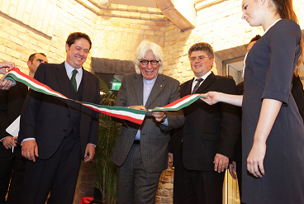
Miguel Fluxá corta la cinta inaugural acompañado de Fernando Masaveu y Zsolt Becsey

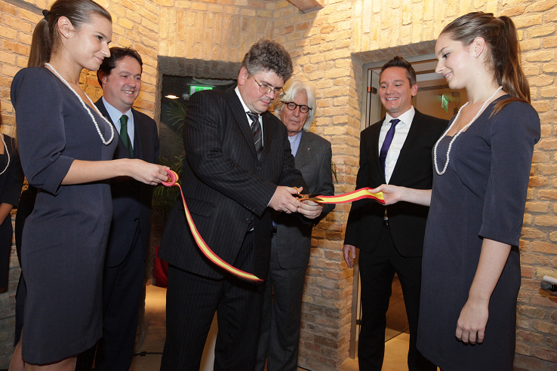 | 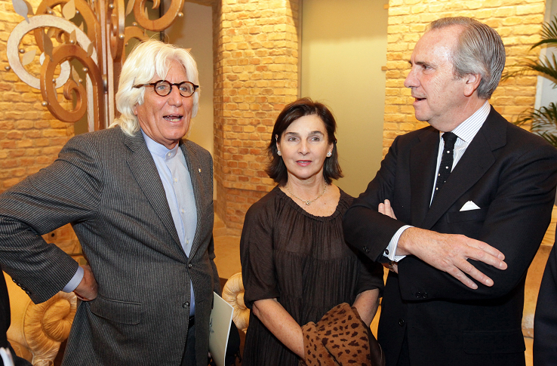
Fernando Masaveu, Zsolt Becsey que corta la cinta, Miguel Fluxá y András Puskás | Miguel Fluxá, Enrique Pastor de Gana, Embajador de España en Budapest, y su mujer.

Nóra Szily, Lilu y András Csonka reconocidos presentadores de la televisión húngara

Nota al editor:

- En este link puede descargarse una selección de imágenes del evento de inauguración:

IBEROSTAR Grand Hotel Budapest. INAUGURACIÓN IMÁGENES..zip,

Sobre IBEROSTAR Grand Hotel Budapest

Este hotel boutique es el primero de tipo urbano de los Grand Collection de IBEROSTAR que definen una nueva categoría de hoteles de lujo, basada en un concepto de exclusividad, estilo y relax. Con el IBEROSTAR Grand Hotel Budapest son nueve los establecimientos de la categoría The Grand Collection.

El elegante edificio del nuevo IBEROSTAR se encuentra situado en la histórica zona de Pest a escasos metros del rio Danubio y situado frente a la plaza de la Libertad.

El establecimiento de cinco estrellas cuenta con 50 modernas habitaciones y suites (3 Junior Suite, 20 habitaciones Standard, 9 habitaciones Executive, 15 habitaciones Deluxe y 3 habitaciones Economy) repartidas en cinco plantas y equipadas con minibar, máquina de café y té, carta de almohadas, servicio de habitaciones 24hrs, o Ipod Dock Station entre otros servicios.

La oferta gastronómica del hotel ha sido cuidadosamente pensada para que el visitante pueda degustar las mejores creaciones. El restaurante gourmet La Plaza ofrece platos propios de la gastronomía mediterránea y española. En la Cafetería IBEROSTAR se puede disfrutar de una innovadora cocina, las tapas de siempre y los mejores cócteles del momento.

Inspirado en las propiedades de las plantas y los minerales, el Spa del hotel ofrece una amplia gama de tratamientos aplicados por expertos terapeutas. El IBEROSTAR Grand Hotel Budapest ha adaptado el concepto de Spa Sensations en un centro de wellness que incluye sauna, jacuzzi, spa, salas de masajes y Baño Turco diseñados para facilitar el descanso y la máxima relajación.

Sobre IBEROSTAR Grand Collection

The Grand Collection es la marca de IBEROSTAR que agrupa todas las propiedades cinco estrellas superior de la cadena hotelera. Ubicados en entornos únicos y siempre con impresionantes vistas, los hoteles IBEROSTAR Grand Collection se caracterizan por ofrecer los servicios exclusivos propios de un hotel de lujo, concebidos para hacer de las vacaciones una experiencia inolvidable. Cada uno de esos servicios ha sido diseñado a medida para satisfacer todos los deseos de sus huéspedes. Las suites son espacios elegantes de cuidado diseño con dormitorio independiente y amplios cuartos de baño, con suelos y mobiliario de mármol, así como artículos de aseo y servicios adicionales de primera calidad y marcas Premium.

The Grand Collection ofrece además a sus huéspedes una experiencia gastronómica exclusiva, incorporando ofertas culinarias regionales para que los huéspedes puedan degustar una cocina auténtica del destino. Los restaurantes incluyen bufés gourmet de cocina local y tradicional, así como restaurantes temáticos y de especialidades a la carta.

Bajo la marca The Grand Collection y respetando todos sus estándares de exclusividad y atención exquisita se encuentran las siguientes propiedades:

- IBEROSTAR Grand Hotel Salomé en Costa Adeje, Tenerife (España)
- IBEROSTAR Grand Hotel El Mirador en Costa Adeje, Tenerife (España)
- IBEROSTAR Grand Hotel Paraíso en Riviera Maya (Méjico)
- IBEROSTAR Grand Hotel Bávaro en Punta Cana (República Dominicana)
- IBEROSTAR Grand Hotel Rose Hall en Montego Bay (Jamaica)
- IBEROSTAR Grand Hotel Trinidad en Trinidad (Cuba)
- IBEROSTAR Grand Hotel-Ship Amazon, un barco-hotel que navega por el río Amazonas (Manaus, Brasil)
- IBEROSTAR Grand Hotel Budapest (Hungría)

Para más información: prensa.iberostar.com

Oficina de Prensa de IBEROSTAR
Edelman
Tel: +34 915560154 Fax: +34 917702966
Irene Cervera (irene.cervera@edelman.com)
Juan Salgueiro (juan.salgueiro@edelman.com)

